**Диэлектрическая спектроскопия фторированного жидкокристаллического соединения 2',3,4-трифтор-4''-пропил-1,1':4',1''-терфенил**

***Губарева А.В.***

*Студент, 3 курс бакалавриата*

*Государственный университет просвещения,*

*физико-математический факультет, Мытищи, Россия*

*E-mail: gubareva.av1@gmail.com*

Фторированные жидкие кристаллы представляют собой важный класс материалов с оптимизированными свойствами для передовых высокотехнологичных применений в электрооптических устройствах [1–3]. Включение фтора в органические соединения приводит к значительным изменениям в их диэлектрических и электрооптических характеристиках. Целью данной работы является комплексное исследование диэлектрических свойств нематического фторированного жидкого кристалла *2',3,4-трифтор-4''-пропил-1,1':4',1''-терфенил* (T3419). Исследование включает в себя анализ фазовой диаграммы, полученной с помощью дифференциальной сканирующей калориметрии и поляризационной микроскопии. В диапазоне частот от 101 до 107 Гц получены спектры диэлектрической проницаемости и диэлектрических потерь, рассчитаны значения удельной ионной проводимости и времена диэлектрической релаксации.

Установлено, что T3419 обладает монотропной смектической фазой SmA, которая появляется при охлаждении из нематической фазы N. Кроме того, исследуемый жидкий кристалл характеризуется высокотемпературной точкой просветления N–Iso и значительной диэлектрической анизотропией, обусловленной высоким дипольным моментом связи C–F. Температурные зависимости продольной и поперечной компонент диэлектрической проницаемости при различных частотах тест-сигнала представлены на Рис. 1. В смектической фазе SmA наблюдается дисперсия диэлектрической проницаемости, обусловленная релаксационным процессом вращения молекул вокруг короткой оси. Переход SmA–N сопровождается скачкообразным снижением времени релаксации. В области низких частот наблюдается рост эффективной диэлектрической проницаемости с увеличением температуры, связанный с увеличением двойного электрического слоя на обкладках измерительной ячейки. Зависимость добавочной емкости двойного электрического слоя и удельной ионной проводимости от температуры хорошо описывается законом типа Аррениуса, характеризуемой единой энергией активации.

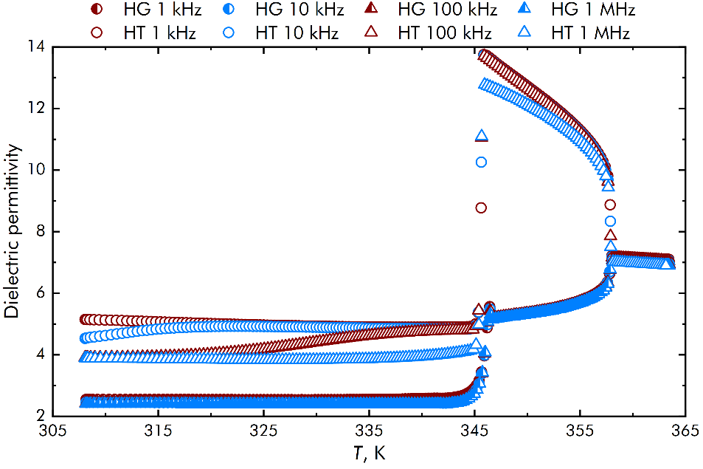Рис. 1. Температурные зависимости продольной и поперечной компонент диэлектрической проницаемости *2',3,4-трифтор-4''-пропил-1,1':4',1''-терфенил* при различных частотах тест-сигнала

*Исследование выполнено за счет гранта Российского научного фонда (проект № 24-29-00178). Автор выражает благодарность научному руководителю Курилову А.Д.*

**Литература**

1. Lopes L.D., & Merlo A.A. Born to be a Liquid Crystal: The role of fluorinated chain in the design and synthesis of new mesogens // Journal of Molecular Liquids. 2022. P. 349. 118157.

2. Yang C., Ye F., Huang X., Li J., Zhang X., Song Y., ... & Huang M. Fluorinated liquid crystals and their mixtures giving polar phases with enhanced low-temperature stability // Liquid Crystals. 2024. P. 1-11.

3. Du S., Zhang M., Chen, P., Dang J., Gao A., Du W., ... & An Z. Improved mesomorphic behaviour and large birefringence of fluorinated liquid crystals containing ethynyl and 1-methyl-1H-benzimidazole moieties // Liquid Crystals. 2020. V 47(9). P. 1264-1273.